Кабинет физики
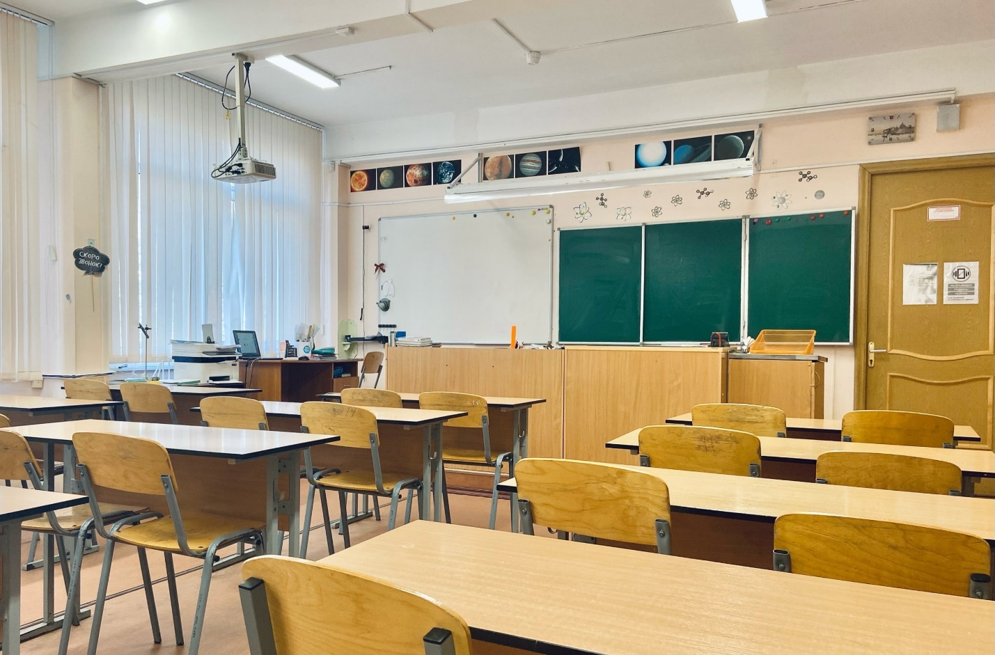
Площадь кабинета: 82,3 кв. метра
Число посадочных мест : 32
Оснащение кабинета
Парты | 16
Стулья | 32
Демонстрационный стол | 1
Шкафы для оборудования | 8
Дополнительные столы | 4
Дополнительные стулья | 4
Доски рабочие | 2

Техническое оснащение
Ноутбук | 1
Видеопроектор | 1
Документ-камера | 1
Приставка Mimio studio | 1
Демонстрационное оборудование | Есть
Лабораторное оборудование | Есть
Принтер | 1
Колонки | 1

Электронно - образовательные ресурсы
Открытая физика 1,2 часть | Новый диск
Физикус
Интерактивные творческие задания | Новый диск
«От плуга до лазера» (интерактивная энциклопедия науки и техники) | Новый диск
Электронная библиотека наглядных пособий «Физика 7-11» | ГУРЦ ЭТМО
Презентации по всем темам курса физики | Собственные разработки
Презентации по отдельным темам курса | Лучшие работы учащихся +собственные разработки

Выход в интернет и локальная сеть имеются

